惠氏桥：



测量相对灵敏度



直读式 满量程式

 

电阻率



Rn=0.01Ω



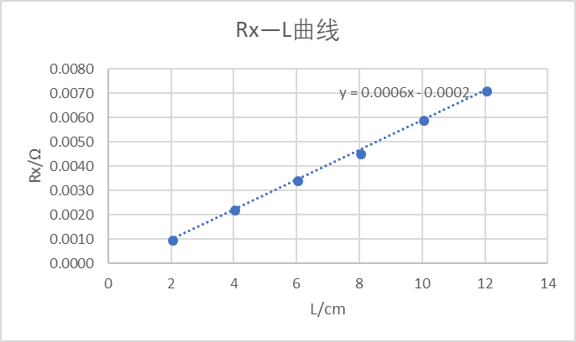

电阻率ρ=1.91E-04